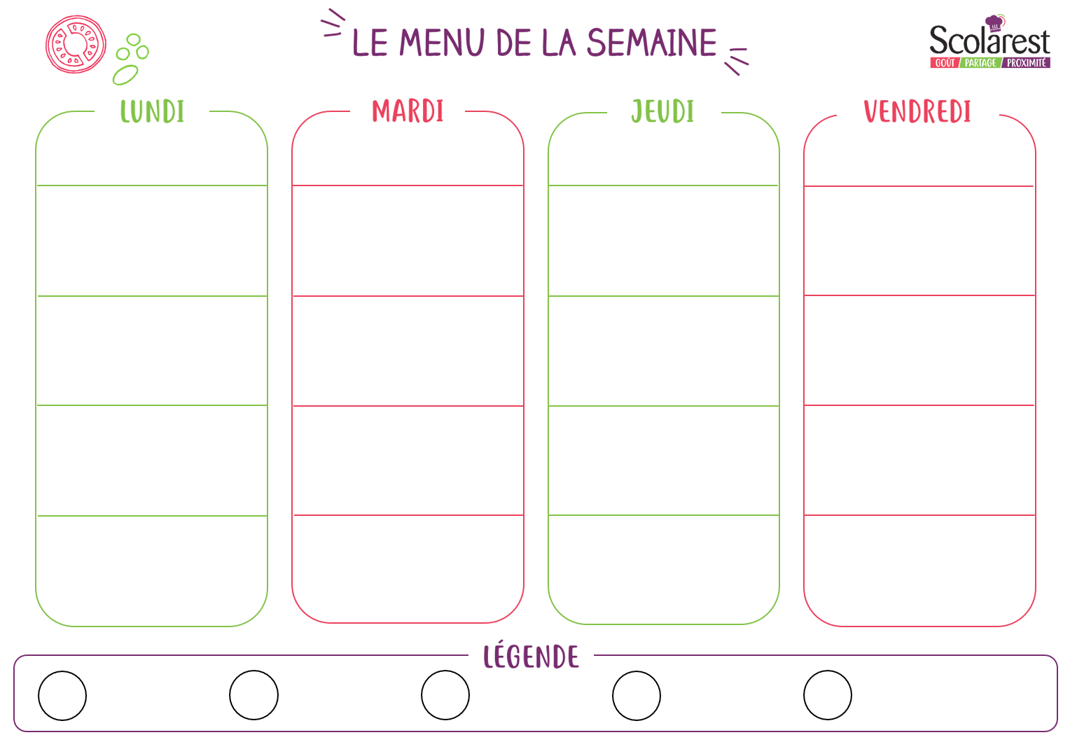
Dejeuner
 | 15/05 |  | 16/05 |  | 18/05 |  | 19/05
 | Tranche de roulade de volaille |  | Melon jaune
 | Nuggets de volaille  Filet de lieu noir sauce oseille  Lentilles vertes aux carottes et oignons  Poêlée de julienne légumes |  | Emince de porc au paprika  Tarte aux poireaux  Purée de pomme de terre  Haricots plats vapeur
 | Camembert |  | Mimolette
 | Yaourt aromatisé |  | Dessert de pommes et fraises

